附件一
标的与经营项目
标的共计7个，位于南京航空航天大学将军路校区中部通道下一层。标的位置见示意图1。经营项目见表1。经营品种将在招标文件和合同中另行约定。
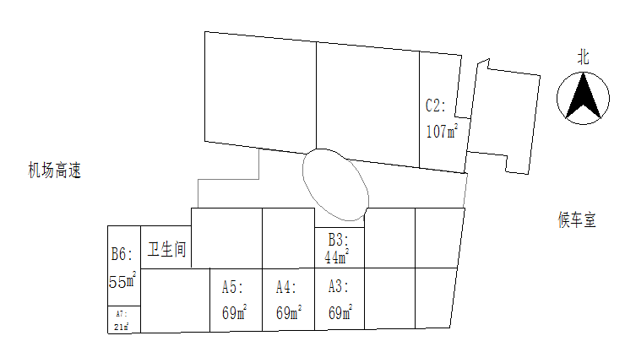
图1 第二批生活服务用房标的位置示意图

标的 | A3 | A4 | A5 | A7 | B3 | B6 | C2
标的面积（单位：㎡） | 69 | 69 | 69 | 21 | 44 | 55 | 107
经营  项目 | 零食店 | 文具店 | 体育器材店 | 奶茶店 | 复印店 | 图文店 | 西式面包店
表1 第二批生活服务用房标的经营范围表
所有标的均不得经营有油烟排放类项目及学校禁止的相关经营项目。

